

月度证券投资者信心调查专报

（2021年第8期 总第161期）

中国证券投资者保护基金有限责任公司
2021年9月8日
证券投资者信心指数简介

为了解我国证券投资者在当前经济和市场环境下的投资心理和预期变化，2008年4月，投保基金公司在借鉴国内外投资者信心理论研究和调查工作实践的基础上，自主编制证券投资者信心指数。该指数以投保基金公司全国投资者固定样本库为依托编制，以月度为单位对证券投资者信心进行描述。
投保基金公司个人和一般机构投资者固定样本库约11,000人，通过分层多阶段（PPS）抽样方法从全国范围抽取产生。按照样本属性分布将样本库平均分为5个子样本组，相邻两月邀请同一组样本填答问卷，5个样本组轮换参与调查。证券投资者信心指数数值介于0-100之间，50为中性值。指数大于50时，表示投资者中持乐观、积极看法的比例大于持悲观、消极看法的比例，投资者信心整体偏向乐观。指数值越高，表示投资者的信心越强。指数小于50时，表示投资者中持乐观、积极看法的比例小于持悲观、消极看法的比例，投资者信心整体偏向悲观。
证券投资者信心指数是依托主观调查数据统计分析生成，鉴于调查方法、统计方式等还存在一定局限性，调查执行中可能存在抽样误差和调查误差，因此指数仍存在优化改进空间，请批评指正。
2021年8月证券投资者信心调查分析报告

投保基金公司自2021年9月2日起，依托公司投资者调查固定样本库开展了本期证券投资者信心调查，调查对象包括1,932名个人投资者和198名一般机构投资者，共发放调查问卷2,130份。截至2021年9月8日，收回有效问卷1,980份，回收率为93.0%。
调查显示，2021年8月证券投资者信心指数为59.9，环比上升5.8%，证券投资者信心指数连续两月下降后，本月呈现较明显回升态势，低于1月（65.1）和5月（61.1），为年内第三高值，各子指数均出现一定幅度上涨。子指数方面，股票估值指数为53.4，环比上升6.2%，投资者对股票估值的认可度较前期的中性水平出现一定幅度回升。大盘乐观指数为61.3，环比大幅上升10.1%，投资者对大盘上涨的预期明显增强。投资者买入指数为53.6，环比上升4.3%，自6月创下年内低点（50.0）后连续两个月回升。大盘抗跌指数为66.3，环比上升4.1%，延续乐观运行态势。大盘反弹指数为55.5，环比上升3.2%，达到年内较高水平。

2021年7月、8月证券投资者信心指数比较表
 | 2021年7月 | 2021年8月 | 环比变化
证券投资者信心指数 | 56.6 | 59.9 | 5.8%
股票估值 | 50.3 | 53.4 | 6.2%
大盘乐观 | 55.7 | 61.3 | 10.1%
大盘反弹 | 53.8 | 55.5 | 3.2%
大盘抗跌 | 63.7 | 66.3 | 4.1%
买入指数 | 51.4 | 53.6 | 4.3%
8月证券投资者信心主要呈现以下特点：
一、股票估值指数出现一定幅度回升
股票估值指数由上月50.3升至53.4，升幅6.2%，该指数自今年二季度以来延续中性走势，本月有所回升。其中，认为当前股票价格低于其真实价值或合理投资价值的投资者占18.1%（上月16.1%），认为差不多的投资者占49.7%（上月49.4%），认为当前股票价格高于其真实价值或合理投资价值的投资者占12.6%（上月15.6%），回答“不确定”的投资者占19.6%（上月18.9%）。
二、大盘乐观指数大幅上升
大盘乐观指数由上月55.7升至61.3，升幅10.1%。其中，认为上证综指在未来一个月会上涨的投资者占26.8%（上月20.1%），看平的投资者占49.3%（上月50.9%），认为会下跌的投资者占10.6%（上月14.9%），回答“不确定”的投资者占13.3%（上月14.1%）。认为上证综指在未来三个月会上涨的投资者占32.3%（上月27.0%），看平的投资者占43.6%（上月44.1%），认为下跌的投资者占9.7%（上月12.9%），回答“不确定”的投资者占14.4%（上月16.0%）。
从更长时间周期看，认为在未来六个月中国股市会上涨的投资者占30.0%（上月24.0%），认为盘整的投资者占44.3%（上月46.1%），认为可能下跌的投资者占8.9%（上月9.9%），回答“不确定”的投资者占16.8%（上月20.0%）。
三、大盘反弹指数升至年内较高水平
大盘反弹指数由上月53.8升至55.5，升幅3.2%，投资者对大盘下跌后实现反弹的信心达到年内较高水平。如果上证综指在未来一个月内下跌10%，认为在接下去的一个月再涨回来的可能性“较大”的投资者占40.0%（上月38.8%），认为“可能”的投资者占30.0%（上月30.0%），认为可能性“较小”的投资者占19.2%（上月21.3%），回答“不确定”的投资者占10.8%（上月9.9%）。
四、大盘抗跌指数上升
大盘抗跌指数由上月63.7升至66.3，升幅4.1%，继续保持乐观的运行态势。其中，认为上证综指在未来一个月内下跌10%的可能性“较小”的投资者占43.1%（上月35.4%），认为“可能”的投资者占35.4%（上月41.1%），认为存在“较大”可能性的投资者占9.2%（上月11.4%），回答“不确定”的投资者占12.3%（上月12.1%）。另外，认为上证综指在未来六个月内下跌30%的可能性“较小”的投资者占55.2%（上月53.5%），认为“可能”的投资者占26.6%（上月27.7%），认为可能性“较大”的投资者占6.2%（上月7.0%），回答“不确定”的投资者占12.0%（上月11.8%）。
五、投资者买入指数连续两月回升
投资者买入指数由上月51.4升至53.6，升幅4.3%，自6月创下年内低点（50.0）后逐步回升。其中，在未来三个月内考虑增加投资于股票资金量的投资者占17.1%（上月15.2%），考虑减少资金量的投资者占11.5%（上月13.0%），选择维持现有资金量不变的投资者占49.2%（上月48.3%），回答“不确定”的投资者占22.2%（上月23.5%）。

附件：1.证券投资者信心指数及其子指数图
2.证券投资者信心指数与上证综指走势对比图

附件1：

证券投资者信心指数及其子指数图
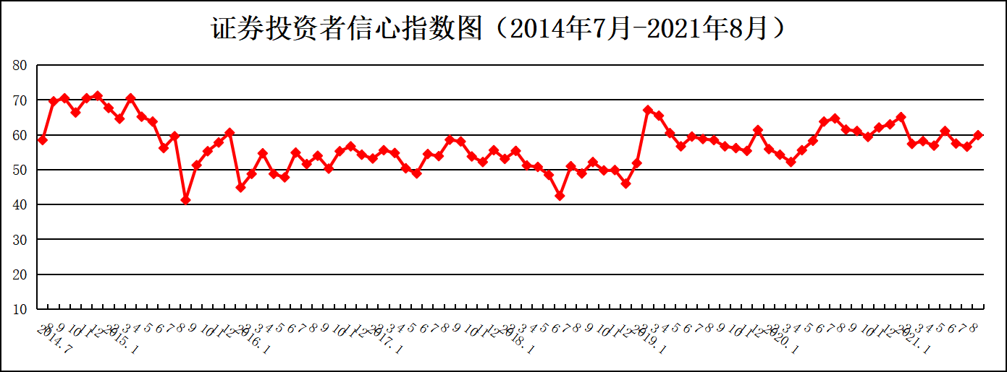
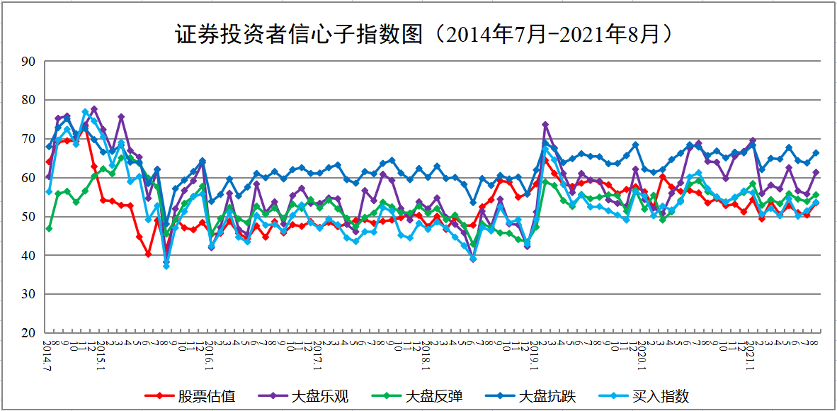
说明：证券投资者信心指数取值范围为[0，100]，50为中性值。
附件2：

证券投资者信心指数与上证综指走势对比图（2008.4—2021.8）
